с-Реестр самовольно установленных и (или) незаконно эксплуатируемых временных сооружений на территории Советского района городского округа город Воронеж

 | Местонахождение (адрес) и дата выявления самовольно установленного и (или) незаконно эксплуатируемого временного сооружения | Вид самовольно установленного и (или) незаконно эксплуатируемого временного сооружения  (фотофиксация)
758, 759 | ул. Шендрикова 15 (2 металлических гаража) | 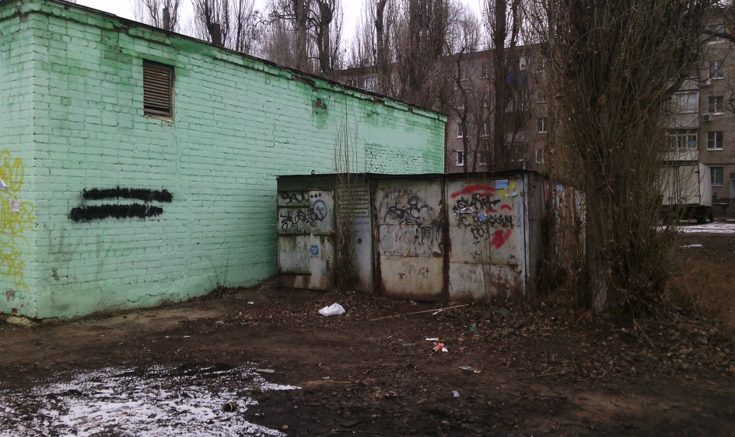 | 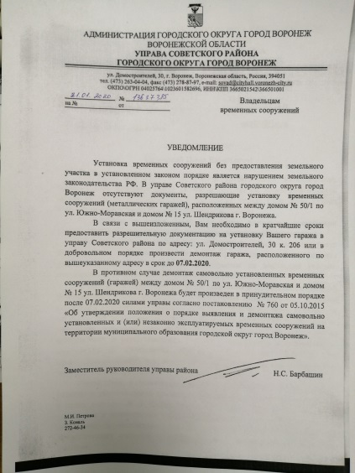
760 | ул. Шендрикова 15 (1 металлический контейнер) | 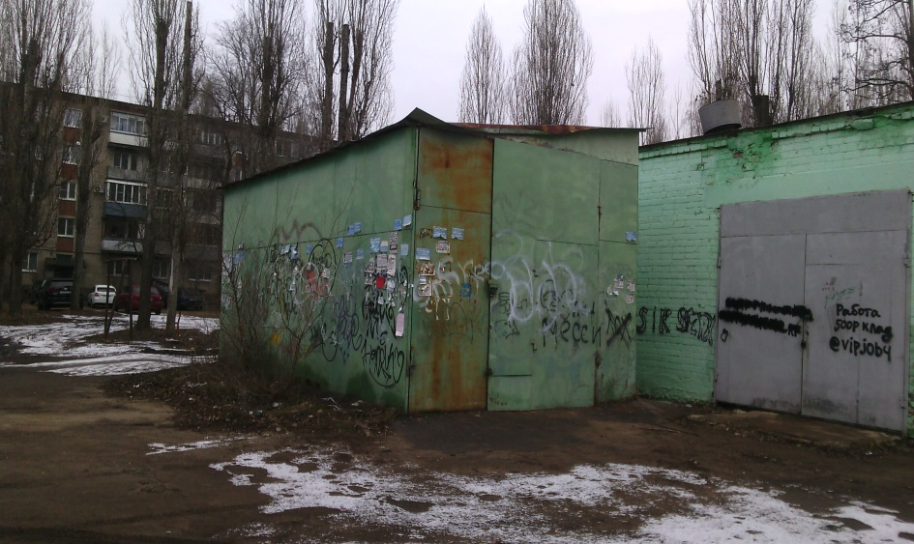
761 | ул. Перхоровича, 5 | 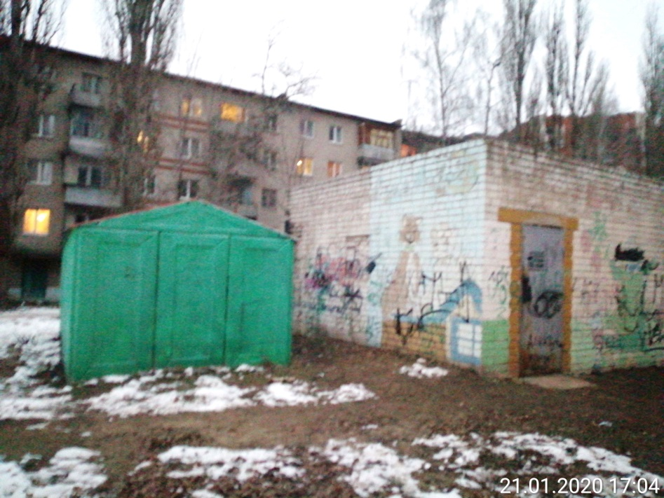 | 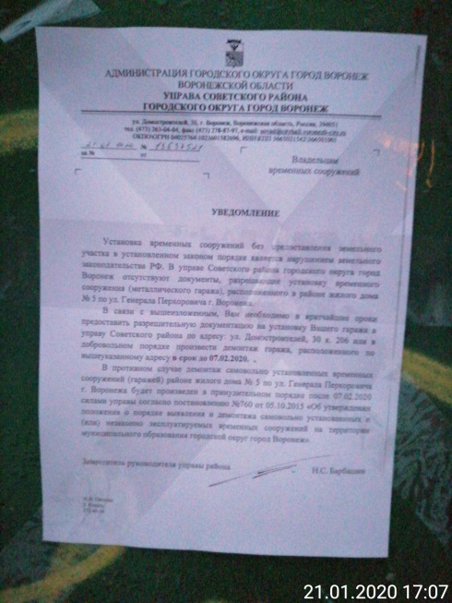
762 | ул. Пеше-Стрелецкая, 1а (металлический гараж) | 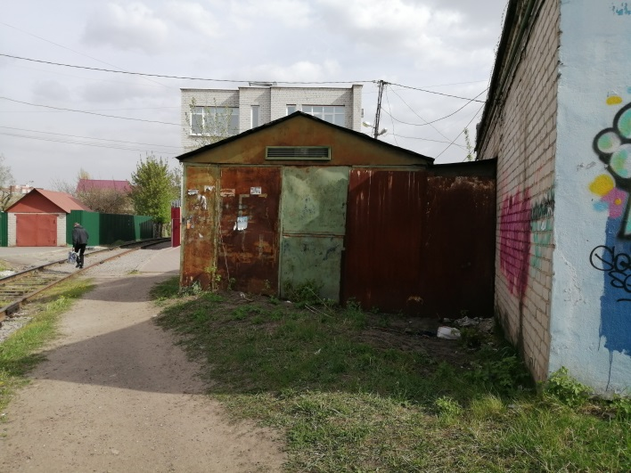
763 | ул. Пеше-Стрелецкая, 1а (металлический гараж) | 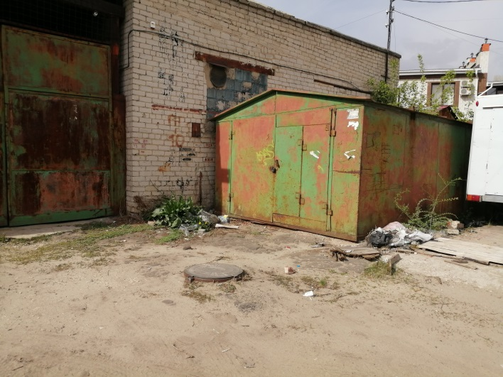
764 | ул. Конструкторов, 21 (металлический гараж) | 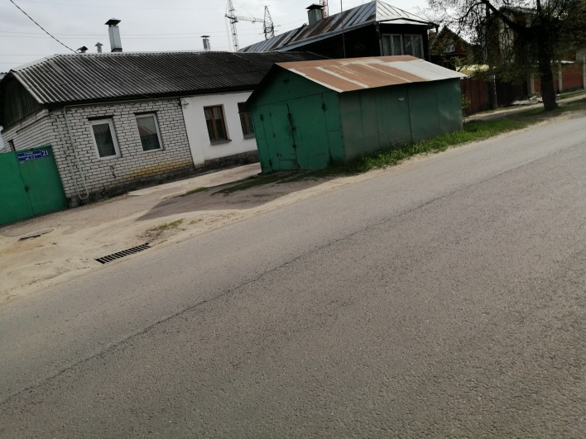 | 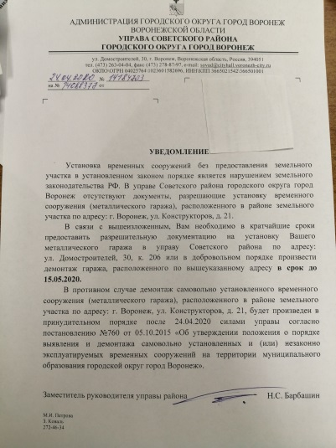
765 | ул. Конструкторов, 24 (металлический гараж) | 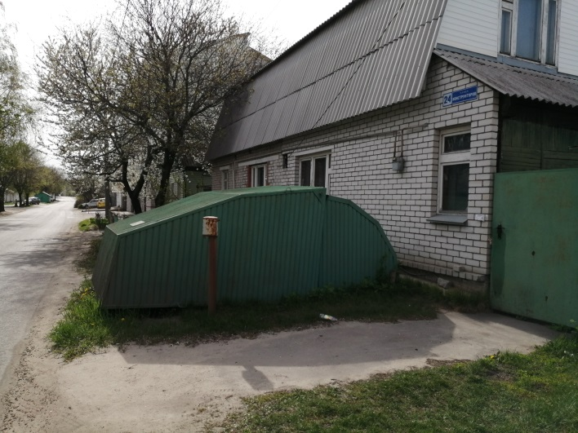 | 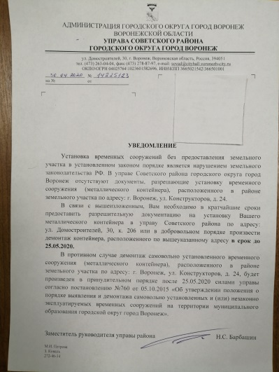
767 | ул. Олеко Дундича, 2 (сезонный аттракцион) | 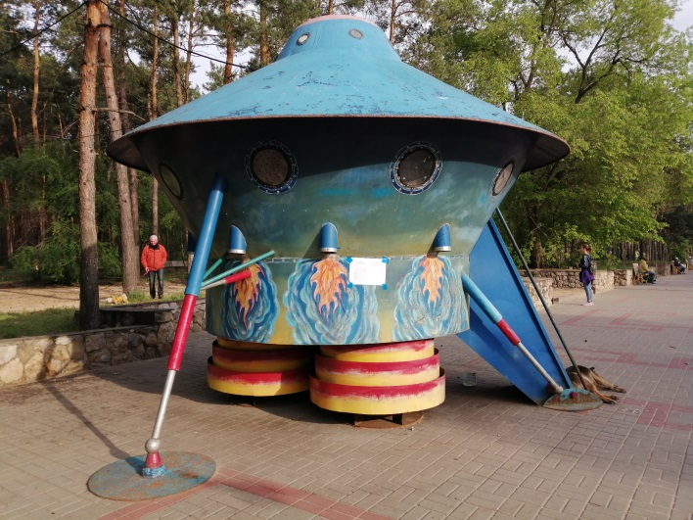 | 